[为什么滥用生成AI比剽窃更糟糕。](https://mp.weixin.qq.com/s?__biz=Mzk0OTY1MDkwOQ==&mid=2247487224&idx=4&sn=625fe9fd00a3ef74a8bd2a02ace7bf8a)

原创David[Research Integrity](javascript:void(0);)2025-05-05 11:10:38新加坡



Research Integrity

2025 年 4 月 24 日，David Shaw 在《AI & SOCIETY》杂志发表研究。传统学术不端行为中常见的是学生抄袭，学校通过教育、检测软件及惩罚措施应对。如今，基于大语言模型的生成式人工智能工具如 ChatGPT 带来了更具挑战性的作弊方式。

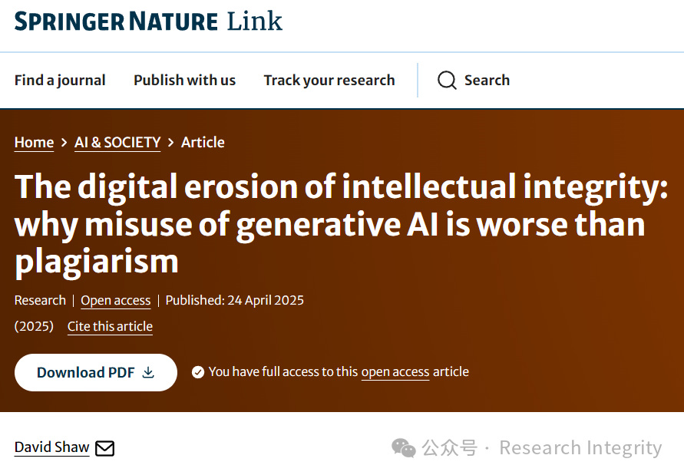

使用 ChatGPT 作弊和传统抄袭有相似处，都涉及欺骗和违反规则，但关键区别是它不涉及盗窃。对于学生而言，使用 ChatGPT 作弊移除了抄袭中的 “不能盗窃” 这一阻碍，还增加了诸多诱惑，如工具主动邀请使用、操作简便、不易被发现等，使其比传统抄袭对学生更具吸引力。

但用 AI 作弊实则更糟糕。一方面，其难以检测，导致教授和讲师需花费大量时间和资源去甄别作弊者，许多大学甚至重新设计课程，取消电子论文作业，回归手写考试；另一方面，使用 AI 作弊的学生无法从作业中学习，而且这种行为会影响课程设计，使认真学习的学生也受到牵连，导致课程 “简化”。

总之，使用生成式 AI 作弊因其便利性、难检测性以及表面上看似较低的不道德性，对学生的学术诚信和智力发展构成巨大威胁，甚至会侵蚀大学教育的价值。解决这一问题，可能需要 AI 系统设计者在工具中加入技术保障措施，如给生成文本附上数字签名。

https://link.springer.com/article/10.1007/s00146-025-02362-2

**来源：公众号Research Integrity，转载请注明出处，若没注明学术诚信公众号出处，构成侵权。后台联系客服微信：BikElisabeth**

免责声明：

质疑信息来源于Pubpeer，提及人名均为音译

对于文章内容的真实性、完整性、及时性

本公众号不做任何保证或承诺，仅供读者参考

未经授权禁止转载！

转载请勿更改原文内容及格式！

如有转载需求或合作事宜

可添加下方客服微信或推送邮件到researchintegrity@qq.com

